2. Струм, напруга, потужність в електричному колі. Параметри синусоїдних напруг та струмів
Розглянемо електричне коло, яке складається із джерела живлення, яким є акумулятор, з напругою $U_{AB}$ на його виводах АВ, вимикач S, приймач-резистор R, та амперметр А. Джерело живлення створює різницю потенціалів $φ_{AB}$ між точками А і В
$$φ_{AB}=φ_{A}-φ_{B}$$
Ця робота необхідна для переміщення даного електричного заряду від більш високого потенціалу А до нижчого В. У середині джерела живлення все навпаки, напрям руху позитивних зарядів відбувається від «-» до «+».
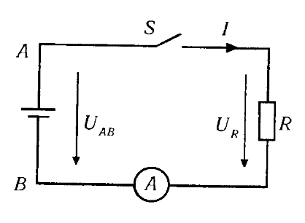
Тоді, ЕРС джерела ${Е=φ}_{AB}$. Якщо замкнути вимикач S, то під дією ЕРС створюється рух вільних зарядів у колі, який називаємо електричним струмом. Одиниця виміру струму Ампер.
Ампер Андре Марі – французький фізик і математик, який встановив у 1820 році закон взаємодії електричних струмів і поняття «сила струму». Струм визначає кількість зарядів $q$, що проходить за одну секунду через довільний перетин кола.
$І=q/t$.
Протікання струму викликає нагрів на приймачі R, з виділенням за певний час t тепла $Q_{R}$, що вимірюється у джоулях. Тоді електричною напругою $U_{R}$ називається кількість тепла, що виділяється при проходженні по резистору R заряду в один Кулон,
$U_{R}={Q_{R}}/q$ $\left[Дж⁄Кл=В\right]$
Вольт Алесандро – італійський фізик, створив першу батарею гальванічних елементів.
Потужність приймача Р дорівнює кількості тепла, що виділяється ним за одиницю часу. Одиницею потужності електричного кола є Ватт, $Вт=В∙А$. Згідно із законом Ома
$$P=U∙I=R∙I^{2}$$
Джеймс Уатт – у 1784р створив універсальну парову машину з циліндром подвійної дії.
Силу струму у електричних колах вимірюють за допомогою амперметрів, які мають дуже малий власний опір, а напругу вимірюють вольтметром – з великим внутрішнім опором.

2.1 Кола синусоїдного струму
На практиці дуже поширені електричні кола змінного струму, в яких ЕРС джерела має синусоїдний характер. Як відомо, синусоїда може бути побудована за допомогою зображувального вектора, що має довжину, яка дорівнює амплітуді синусоїди і обертається проти годинникової стрілки з кутовою швидкістю $ω$, що вимірюється у радіанах за секунду. Кут повороту такого вектора дорівнює $ωt$. Кожну точку синусоїди можна визначити двома координатами: по осі абсцис «х» потрібно відкласти кут повороту вектора від початкового положення в момент $t=0$, а по осі ординат проекцію зображувального вектора на цю вісь.
Кутова швидкість зображувального вектора вимірюється в радіанах за секунду і визначає частоту коливань $f$ синусоїди, $ω=2πf$. Частота $f$дорівнює кількості обертів зображувального вектора за одну секунду і вимірюється в герцах. Тобто, зображувальний вектор при умові, що частота буде дорівнювати 50Гц, робить 50обертів за секунду і цьому відповідає його кутова швидкість$ω=315c^{-1}$
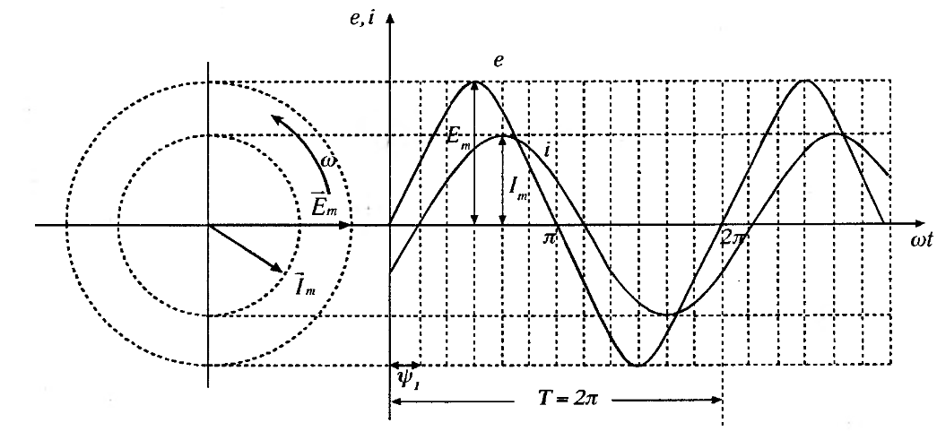
Одному оберту зображувального вектора відповідає період синусоїдальної функції Т, який характеризує тривалість одного циклу коливань і дорівнює $Т=2π$ радіан. Але період можна визначити і в часовому масштабі. Якщо частота мережі $f=50Гц$, то один період дорівнює $Т=0,02с$.
Початкова фаза ᴪ показує кут зсуву фаз між початком першої додатньої хвилі синусоїди та початком системи координат. Струм відстає від ЕРС на кут $ᴪ_{і}$. Тому миттєві значення ЕРС та струму визначаються:

$$е=Е_{m}∙sin ωt$$
$$i=I_{m}∙sin \left(ωt-ᴪ_{і}\right)$$

А середні значення синусоїдних напруг, ЕРС таструмів визначаються за виразами:
$\overline{U}=\frac{2U_{m}}{π}$; $\overline{E}=\frac{2E_{m}}{π}$; $\overline{I}=\frac{2I_{m}}{π}$
Прилади електромагнітної системи показують дійові значення напруг і струмів. Тому для струмів можна стверджувати, що дійове значення змінного струму це таке значення постійного струму, яке має теплову або електромеханічну дію:
$$\overline{I}=\frac{I_{m}}{\sqrt{2}}$$
А дійові значення синусоїдних напруг і електрорушійних сил визначаються за формулами
$\overline{U}=\frac{U_{m}}{\sqrt{2}}$; $\overline{E}=\frac{E_{m}}{\sqrt{2}}$
2.2 Метод векторних діаграм
Суть методу векторних діаграм дає змогу замінити алгебраїчні дії синусоїдних величин на геометричні відповідно до правил векторного аналізу.
Суть методу векторних діаграм:
- кожній синусоїдній величині відповідає вектор цієї величини;
- напрям вектора визначається початковою фазою;
- модуль вектора синусоїдної величини є пропорційним до амплітуди цієї величини;
- вектори синусоїдних величин однакової кутової частоти можна складати геометрично як звичайні вектори.
Таким чином, якщо треба визначити струм:
$$i=i_{1}+i_{2}$$
Згідно з першим законом Кіргофа можна провести такі алгебраїчні дії:
$$i_{1}=I_{1m}sinωt$$
$$i_{2}=I_{2m}sin⁡(ωt+α)$$
$$i=I_{m}sin⁡(ωt+β)$$
Амплітуду та початкову фазу струму визначити дуже важко . Відповідно до методу векторних діаграм цей струм простіше визначити за допомогою векторної діаграми, яка обовязково будується у масштабі.
2.3 Символічний метод
Для розрахунків кіл синусоїдного струму застосовується символічний метод. Він дає змогу замінити геометричні дії векторами. При цьому розрахунки кіл змінного струму проводять так само як і для постійного струму.

Суть символічного методу:
- кожний вектор $\dot{І}$ розкладається на складові $I^{'}$ та $I^{''}$ на осях прямокутної системи координат;
- вісь абсцис називають віссю дійсних значень та позначають знаками «+» та «-». Вісь ординат називають віссю уявних значень. Складову вектора позначають символом $j$. Тому метод називається символічним і звідси можна визначити вектор $I=I^{'}$+${jI}^{''}$
- множення кожного вектора на символ $j$ повертає цей вектор на ${90}^{°}$ проти ходу годинникової стрілки. Множення $j^{2}$ повертає вектор на ${180}^{°}$, тобто
$$j^{2}\dot{U}=-\dot{U}$$
- вектор розглядається як комплексна величина. Тому, цей метод має ще одну назву медод комплексних величин.
Застосовують три форми запису комплексних величин:
- алгебраїчна форма $\dot{I}=I^{'}$+${jI}^{''}$;
- тригонометрична форма $\dot{I}=I(cosα+jsinα)$;
- показникова форма $\dot{I}={Ie}^{ja}$.
Для переходу від однієї форми до іншої застосовуються співвідношення
$I=\sqrt{I^{'2}+I^{''2}}$,
$α=arctg\frac{I^{''}}{I^{'}}$.
де І – модуль комплексу, $a$ – початкова фаза.

